程序设计竞赛组队推荐系统研究与设计

摘 要

大学生程序设计竞赛（如ICPC、CCPC等）在当下的高校中有着非常高的热度，能够有效的锻炼参赛选手的编程能力。竞赛以三人组队形式参加，然而目前学校内的队伍组成还是以相熟的同学互相组队为主，缺乏了组队的多样性和团队知识覆盖的全面性。与此同时，高昂的服务器价格与后续的维护费用阻碍了学校为集训队搭建专门的服务平台。

针对上述问题，本文设计了基于推荐系统和大数据处理技术的程序设计竞赛团队训练系统，为参赛选手提供了组队推荐、题目推荐、个人数据可视化等服务；为参赛团队提供了训练计划列表，团队知识覆盖程度可视化等服务；为学校提供了参赛队伍导出、构建竞赛代码库等服务。

系统主要包括四个部分：数据收集模块、大数据特征处理模块、推荐模块与系统业务模块。对各个模块所用技术以及功能作用说明如下：

**1. 数据收集模块**：分为离线数据收集与在线数据收集。离线收集采用go-colly框架分布式爬取用户在Codeforces等程序竞赛网站的提交记录；实时收集使用zap与lumberjack进行日志的收集与切割。

**2. 大数据特征处理模块：**离线收集的数据上传到Hadoop HDFS存储，并供Spark进行下一步数据处理；实时收集的数据通过Kafka发送给Flink在线更新Embedding向量，达到实时更新推荐结果的效果。

**3. 推荐模块：**使用TensorFlow训练NerualCF模型与双塔模型，并通过TensorFlow Serving提供gRPC和RESTful API 调用。

**4. 系统业务模块：**前端使用Vue.js + Vite + Element-Plus UI完成业务页面的开发与设计；使用Go语言的Gin框架完成后端开发，它是连接起整个的系统的桥梁，完成了响应前端请求、记录日志、特征拼装、请求模型服务API等任务。

关键词　程序设计竞赛；推荐系统；大数据处理；Embedding；

Research and Design of Team Recommendation System for Programming Competition

**Abstract**

Collegiate Programming Contest (such as ICPC, CCPC, etc.) has a very high heat, can effectively exercise programming capabilities contestants. The competition is in the form of a three-person team, but currently it is mainly a team of acquaintances, which lacks the diversity of the team and the comprehensiveness of the team's knowledge coverage.

To solve the above problems, this paper designed a team training system based on the recommendation system and big data processing technology to provide team recommendation, title recommendation, personal data visualization and other services for the competitors. Provides the team training program list, team knowledge visualization services covering degree; Provides for the school teams export, build competition code library services.

The system mainly includes four parts: data collection module, big data feature processing module, recommendation module and system business module.

**1. Data collection module**: Divided into offline data collection and online data collection. Offline collection uses the go-colly framework to crawl user submission records on Codeforces and other program competition websites; real-time collection uses zap and lumberjack to collect and cut logs.

**2. Big data feature processing module**: Data collected offline is uploaded to Hadoop HDFS storage for Spark's next data processing; Real-time data collected by Kafka send Flink online update Embedding vector, to achieve the effect of real-time updating recommended result.

**3. Recommended module**: Use TensorFlow to train the NerualCF model and the twin tower model, and provide gRPC and RESTful API calls through TensorFlow Serving.

**4. System business module**: The front-end uses Vue.js + Vite + Element-plus UI to complete the development of business pages; Use Gin framework development after the completion of the end, it completed response front-end request, logging, characteristics, model service API and other tasks.

**Keywords** Programming contest, Recommendation system, Big data processing, Embedding;

目 录

摘要 I

Abstract II

第1章 绪论 1

1.1 研究背景及意义 1

1.2 国内外研究与发展现状 2

1.2.1 推荐系统研究与发展现状 2

1.2.2 推荐算法在算法竞赛领域的研究现状 4

1.3 论文的主要工作 5

1.4 论文的组织结构 5

第2章 相关技术与理论基础 6

2.1 总体技术概览 6

2.2 系统开发环境 7

2.3 数据收集模块 7

2.3.1 编程语言Golang 7

2.3.2 爬虫框架Go-Colly 8

2.3.3 定时任务Cron 8

2.3.4 日志收集Zap 9

2.3.5 消息队列Kafka-Go 9

2.4 大数据特征处理模块 10

2.4.1 大数据处理平台Hadoop 10

2.4.2 分布式计算平台Spark 10

2.4.3 消息队列Kafka 10

2.4.4 分布式流处理平台Flink 11

2.5 推荐模块理论基础 11

2.6 推荐模块训练技术 11

2.6.1 模型训练TensorFlow 11

2.7 系统业务模块 11

2.8 本章小结 11

第3章 系统分析 12

3.1 方案对比研究 12

3.2 本章小结 12

第4章 系统详细设计 13

4.1 结果分析 13

4.1.1 方案一 13

4.2 本章小结 13

第5章 系统实现 14

结论 15

致谢 16

参考文献 17

附录A 19

附录B 20

附录C 21

# 绪论

## 研究背景及意义

据最新统计，我国互联网使用人数达到9.89亿，覆盖了全国70.4%的人口，是世界上最大的互联网使用群体（截止至2020.12）[1]。庞大的使用人数，使得如今的互联网有着“人数多、范围广、场景杂”的特点，从而对高校所培养的计算机人才素质提出了更高的要求。

程序千变万化，不变的是它的内在逻辑与思维方式。算法作为程序设计的灵魂所在，在近些年越来越受到国内外高校的重视与青睐。于是各项程序设计竞赛应运而生，高校希望能够通过算法竞赛来以赛促学，激发学生们学习算法的积极性，为学生之后的工作或学术研究打下良好的基础。

国际大学生程序设计竞赛（ICPC）是一项久负盛名的世界性编程赛事，在高校中有着非常高的热度[2]。参加算法竞赛能够有效的锻炼参赛选手分析问题的建模能力与算法实现的编程能力。竞赛以三人团队形式进行，挑战在5小时内编程解决8-13道复杂问题，十分考验团队成员的协同配合能力。然而笔者在经过实际的竞赛训练经历与观察之后，发现在训练与组队的环节还存在着若干问题：

**1. 个人训练问题：“题量过大，信息过载”。**在程序竞赛高度火热的今天，早已不是10年前只有少数几个经典在线测评平台（Online Judge, OJ）的时代了。Codeforces、POJ、HDU等OJ上的题目集都在7000-8000道左右，这个数量还在不断增长当中。参赛选手很难在如此庞大的题目集中合理挑选出自己所需要的训练题目。

**2. 团队组合问题：“熟人互组，依赖经验”。**在每届新生入学之后，因为互相间还不熟悉，人们更倾向于选择自己的同班同学组队。而对于不同班级之间，缺少一个平台能够让其互相了解编程水平和擅长方向。

**3. 团队训练问题：“缺乏计划，定位不明”。**团队在进行训练时，大多都是在被动接受训练安排，缺乏明确且有针对性的训练计划来补齐短板、攻克难关。团队成员在队内的分工方法也时常不明确。

**4. 学校集训队问题：“工作繁琐，资源分散”。**教练的工作繁重，从训练计划到比赛安排，经常使用Excel表格处理大量数据，数据可视化。整个集训队训练资源分散在QQ群中，每一届的队员都会自己制作一些代码模板或经验总结，但是并没有得到很好的应用。

在处理架构上，高昂的服务器价格与后续的维护费用阻碍了学校为集训队搭建专门的服务平台。分布式大数据平台的出现为其提供了一种较为经济实惠的解决方案。开源框架Apache Hadoop可以使用多台廉价的机器组成一个分布式集群，它的三个核心组件HDFS、Yarn、MapReduce构成了大数据处理的三驾马车。HDFS提供了分布式文件存储，Yarn管理整个集群的资源和任务调度，MapReduce实现分布式的并行计算。大数据批处理平台Spark的出现解决MapReduce运行效率低下的痛点，为更快的分布式处理数据提供了支持。但是Spark虽然可以支持流处理，但本质上还是运用了微型批处理，面对实时性高的场景表现不佳，而大数据流处理平台Flink的出现，实现了真正的流式计算。这些技术的出现与成熟，为本论文的设计与实现提供了有力支撑。

综上所述，在程序设计竞赛盛行背景下，针对竞赛团队组成过程中所存在的问题，设计基于推荐系统和大数据处理技术的组队推荐系统，对参赛选手们的学习与比赛，有如下几点意义。

1. 对参赛选手：提供题目推荐，使其不再陷入茫茫题海；提供队友推荐，扩大视野范围，选择更适合自己的队友；个人数据可视化，让长处短板一目了然，更清晰的认知自己的实力。

2. 对参赛团队：提供了训练计划列表，让团队的实力提升有条不紊；提供团队知识覆盖程度可视化，及时发现存在的短板，取得更好的成绩。

3. 对集训教练：提供了各个队伍训练情况可视化面板，训练情况轻松掌握；构建集训队知识库，让每一届学生们的知识汇聚于此，薪火相传。

4. 对系统搭建：利用大数据技术，让平台不在依赖昂贵的专用服务器。通过集群也可以支撑起海量日志的存储、处理与分析。

## 国内外研究与发展现状

### 推荐系统研究与发展现状

协同过滤作为推荐算法中影响力最大、应用最广泛的模型，其研究可以追溯到1992年[3]。Xerox的研究中心开发了一种邮件筛选系统，用来过滤一些用户不感兴趣的无用邮件，协同过滤（Collaborative Filtering, CF）算法第一次出现在了人们的视野中。但是协同过滤在互联网领域大放异彩，还是源于电商巨头Amazon对于协同过滤的应用。2003年，Amazon发表了工业界的知名论文Amazon.com Recommenders Item-to-Item Collaborative Filtering[4]，这不仅让Amazon的推荐系统广为人知，更让协同过滤成为很长时间的研究热点和业界主流的推荐模型。协同过滤可以根据相似度计算对象的不同分为UserCF和ItemCF。其中UserCF更符合人们直觉上“兴趣相似的朋友喜欢的物品，我也喜欢”的思想，但是从技术的角度，也存在一些缺点。首先是为了快速找出Top n相似用户，维护的用户相似度矩阵会以n2 的速度快速增长，对存储系统造成了十分巨大的压力。其次针对用户稀疏历史行为时的准确率非常低，在用户反馈困难的领域或是新加入的用户效果不佳。而ItemCF同样也存在着自己的问题：不具备很强的泛化能力，无法将两个物品相似这一信息推广到其他物品的相似度计算上，从而导致热门物品强烈的头部效应和冷门物品无法得到足够的推荐。

2006年，矩阵分解算法（Matrix Factorization, MF）在Netflix举办的奖金挑战赛中表现出色。主要优点在于其利用矩阵分解解决了CF模型在处理稀疏矩阵上的不足。矩阵分解方法分为利用特征值分解、奇异值分解和梯度下降。但MF算法依旧没有解决如何将更多的特征（如上下文信息）加入推荐模型中。

逻辑回归模型解决了特征融合的问题，它不再依靠相似度计算去对推荐列表进行排序，而是期望将用户的点击率（Click Through Rate，CTR）概率作为推荐排序的基础。2012年，阿里巴巴提出将推荐样本进行分片，然后在每片中进行LR的运算，最终将加权平均概率作为最后的预估值，该模型被称作大规模分段线性模型（LS-PLM）[5]，这已经很接近于三层的神经网络，在深度学习的浪潮席卷之前发挥出惊人的效果。但是基于LR的推荐模型没有实现交叉特征的处理，有可能在某些情况导致辛普森悖论，出现每种特征的CTR概率都很高，但是综合之后反而很低的情况。

为了解决特征交叉的问题，人们从一开始的手动组合到POLY2模型将所有特征两两暴力组合，直到2010年FM模型提出通过引用两个特征隐向量内积作为交叉特征的权重，这才真正解决了特征交叉无法实际应用的问题[6]。传统推荐模型三大模型的演化关系如图1-1所示：

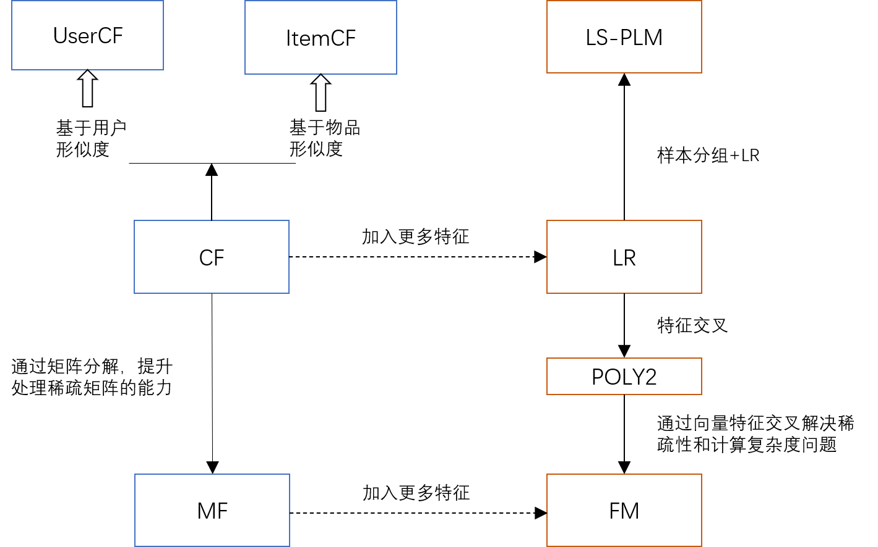

图 1‑1 传统推荐模型演化关系图

随着Alex Krizhevsky在2012年提出了AlexNet，开启了深度学习的时代[7]，推荐算法也深受其影响。而Google于2013年提出的Embedding技术—Word2Vec，解决了传统特征输入中采用One-hot编码导致的矩阵稀疏问题[8]。Barkan等人在2016年提出的Item2Vec，让Embedding技术从词扩展到序列，更加适应了推荐系统的应用场景[9]。但是这些Embedding方法还都是仅仅支持序列信息，无法覆盖图这种复杂的结构。2014年DeepWalk算法采用随机游走的方法将图模型转化为序列模型，成功的解决了Embedding无法运用在图结构的缺点。但随机游走产生的抽样性不强。这个问题再2016年被来自斯坦福大学的Grover等人解决[10]，提出了Node2Vec方法，通过调整游走过程的倾向性来实现相应场景的适应。2018年阿里巴巴公布其Graph Embedding的模型EGES，从工程学的视角解决了多Embedding的融合问题[11]。

在推荐算法的实际应用中，张廉月完成了基于Flink流处理框架的电影推荐系统的设计，其通过分布式大数据计算平台 Apache Spark、Apache Flink 以及多种开源软件，如文档数据库 MongoDB、缓存服务器 Redis、搜索引擎 Elastic Search、消息中间件 Kafka 等，搭建完整的大数据处理系统[12]。景坤使用了推荐系统完成了网约车组队的设计与实现[13]，胡开冉[14]提出了基于FunkSVD 的反向推荐可以大大提高物品的覆盖率，解决推荐算法中的长尾效应。李斌提出一种基于迁移学习的领域自适应推荐方法用于赛事推荐[15]。

### 推荐算法在算法竞赛领域的研究现状

到目前为止，很少有专注于算法竞赛推荐领域的研究：2014年Toledo等人提出了一种基于传统协同过滤的方法，并采用了适合案例的新相似度度量[16]。Year等人在2018年提出基于模糊逻辑的方法[17]。Caro和Jimenez等人考虑了基于用户相似性的方法来进行题目的推建[18]。2020年fantozzi等人使用了欧洲学生在意大利信息学奥利匹克竞赛上的数据训练了基于自动编码器神经网络的ANN模型，并测试两种不同的方法，离线数据和经过改动的增量数据，在运用深度学习推荐题目中做出了尝试[19]。

国内对于在OJ中进行题目推荐的尝试有：2015年孙权提出使用协同过滤算法进行题目推荐[20]，2018年朱国进等人采用的基于关联规则挖掘的方法进行推荐[21]，知名在线测评平台LeetCode也提供了热门题目推荐功能。这些尝试都是基于传统的推荐算法，受到的局限性较大，往往无法真正的对每一个训练队员进行个性化的服务。

## 论文的主要工作

本文首先分析了目前程序设计竞赛各个环节中存在的不足，从个人训练、团队组合到教练员的繁重工作。然后从三个不同的视角给出对应的解决方法。最后使用了大数据技术和基于Embedding与深度学习的推荐算法，在程序设计竞赛组队推荐领域做出了一次尝试。以上三点也是本论文的创新所在。希望该系统设计与实现可以有效的帮助到集训队的同学进行更高效的训练以及减轻教练员重复性的劳动。

系统主要包括四个部分：数据收集模块、大数据特征处理模块、推荐模块与系统业务模块。现对各个模块所用技术以及功能作用说明如下：

**1. 数据收集模块**：分为离线数据收集与在线数据收集。离线收集采用go-colly框架分布式爬取用户在Codeforces等程序竞赛网站的提交记录；实时收集使用zap与lumberjack进行日志的收集与切割。

**2. 大数据特征处理模块：**离线收集的数据上传到Hadoop HDFS存储，并供Spark进行下一步数据处理；实时收集的数据通过Kafka发送给Flink在线更新Embedding向量，达到实时更新推荐结果的效果。

**3. 推荐模块：**使用TensorFlow训练NerualCF模型与双塔模型，并通过TensorFlow Serving提供gRPC和RESTful API 调用。

**4. 系统业务模块：**前端使用Vue.js + Vite + Element-Plus UI完成业务页面的开发与设计；使用Go语言的Gin框架完成后端开发，它是连接起整个的系统的桥梁，完成了响应前端请求、记录日志、特征拼装、请求模型服务API等任务。

## 论文的组织结构

本文共分为6章，各章节的安排如下：

第一章为绪论。

分为

# 相关技术与理论基础

## 总体技术概览

## 系统开发环境

前端使用Vue3.0+Vite2.0+ElementPlus UI在Windows 10系统完成开发，开发工具使用Vscode；后端使用Go语言在CentOS 8服务器上完成开发，开发工具使用Goland；大数据部分采用一台2核4G内存与两台1核2G内存的云服务器构成完全分布式的集群部署，操作系统均为CentOS 8.0；模型训练使用GPU服务器完成，显卡型号GeForce RTX 3090，显存24GB。

## 数据收集模块

谷歌的研发总监Peter Norvig曾说过：“更多的数据优于更好的算法，而好的数据优于多的数据”。这句话强调了数据对于整个系统至关重要。本次设计需要使用离线与在线的数据为队员们进行推荐，离线数据主要来源于Codeforces训练记录的爬取；在线数据主要来源于用户在网站上操作（构建知识库、提交题解、回复问题等），需要通过埋点日志记录并通过消息队列传递给Flink进行消费。下面介绍数据爬取模块时的技术选型和选取原因。

### 编程语言Golang

Golang（简称Go）是由Google公司的Robert Griesemer，Rob Pike和Ken Thompson在2009年开源的一种编程语言，并于2012年3月发布了第一个稳定版本。

为什么本文选择Go作为系统开发的主要语言？

**1. 性能优势：**简单是Go语言的核心，这意味着它可以快速编译，快速运行并且快速上手开发。实测中Go拥有着近乎C++的编译速度与Python的开发效率。

**2. 并发：**独特的并发设计是Go区别其他语言的最大特点。Go的并发哲学源自CSP理论[22]，选择Channel通信而不是加锁来控制共享资源，从设计上避免了数据竞争的问题。而并发的基本单位协程Goroutine相比线程来说，避免了操作系统内核对线程的调度，减少了大量CPU用来保存上下文和恢复现场的时间，对操作系统完全透明。这也是Go在编写HTTP服务器方面表现出色的主要原因之一。

**3. 跨平台且易于维护：**Go编译生成的二进制文件可以在Windows，Linux，macOS或其他平台上直接运行，降低了部署的难度。

### 爬虫框架Go-Colly

由于整个服务端由Go语言构建，便没有选择知名的Python爬虫框架Scrapy，而是采用了Go语言的Colly爬虫框架。下表2-1展示了两者之间的差异：

表 2‑1 爬虫框架Colly与Scrapy对比

|  |  |  |
| --- | --- | --- |
| **对比内容** | **Colly** | **Scrapy** |
| 爬取速度 | 较快 | 较慢 |
| API设计 | 简洁 | 每个版本都有改变 |
| 并发支持 | 原生支持 | 需要配置 |
| Robots协议支持 | 有 | 有 |
| 分布式支持 | 支持 | 需要配置 |
| 解析库支持 | Goquery | Pyquery / BeautifulSoup等 |
| 定时任务 | 不支持 | 支持 |
| 扩展性 | 不支持 | 有许多第三方扩展 |

相较于Scrapy而言，作为一个新生爬虫框架，依靠着Go语言强大的并发性能和简洁的语言风格，在爬取速度和使用难易程度上都有一定优势。但是在可扩展性和爬取后数据的分发，都和生态完整的Scrapy框架有着一定的差距。

### 定时任务Cron

由于Go-Colly框架不支持定时任务，结合笔者三台服务器被挖矿木马入侵时crontab文件被异常写入的经历，发现了Go-Cron库。其实现了类似于Linux系统Crontab服务的功能，利用这一功能完成了自动化定时爬取。

使用Cron不仅仅能够实现定时任务，还支持为定时任务自定义许多其他功能，让爬虫服务变成更加稳定以及便于维护。下表2-2列举了这些功能和实现意义：

表 2‑2 Cron自定义功能及其意义

|  |  |
| --- | --- |
| **功能** | **意义** |
| WithLocation | 指定时区 |
| WithParser | 使用自定义的解析器 |
| WithLogger | 自定义log来记录任务运行情况 |
| ThreadSafe | 显式的处理回调 |
| WithChain | 自定义JobWrapper，可以用来捕获异常、恢复上次未执行完的Job、跳过失败任务等 |

### 日志收集Zap

Go官方提供的日志库Go Logger虽然使用起来非常的简单，但是仅支持基本的日志事件，不支持输出INFO、DEBUG等多个日志等级。对于错误事件也仅仅是在抛出panic之前记录一条日志，缺少ERROR日志等级，无法在不退出程序的情况下记录错误。同时输出的日志不支持格式化，对接下来的数据处理和分析造成影响。Zap是由uber开源的高性能Go语言日志库。第三方的日志库有许多，但只有Zap针对语言底层，实现了一个无反射，零分配的JSON编码器，减少了在序列化数据时造成的时间开销。下表2-3展示了Zap与其他Go语言日志库的性能差距：

表 2‑3 Zap与其他日志库性能对比

|  |  |  |  |
| --- | --- | --- | --- |
| **Package** | **Time** | **Time % to zap** | **Objects Allocated** |
| zap | 862 ns/op | +0% | 5 allocs/op |
| zerolog | 4021 ns/op | +366% | 76 allocs/op |
| go-kit | 4542 ns/op | +427% | 105 allocs/op |
| apex/log | 26785 ns/op | +3007% | 115 allocs/op |
| logrus | 29501 ns/op | +3322% | 125 allocs/op |
| log15 | 29906 ns/op | +3369% | 122 allocs/op |

从上表可以看出，Zap极大的减少了每次操作所需要的资源分配，比另一个热门日志库logrus性能提升了33倍。在实用性方面，Zap也弥补了上述所提到的官方库缺点，让我们可以随意的定制所需要的日志输出。

### 消息队列Kafka-Go

为了能够将每次用户的点击日志实时的交付给Flink进行处理，需要使用一个消息队列来进行数据的传输。笔者在对比了当下四种Go连接kafka的客户端之后选取了Kafka-Go。下面列举各个客户端并说明不选取得理由。

**1. sarama：**虽然是目前star数最多的客户端，但是非常难用。缺少文档、不支持Go语言上下文、将数值作为指针传递，导致大量动态内存分配和频繁的垃圾回收。

**2. confluent-kafka-go：**它是围绕librdkafka（一个C++的kafka客户端）的cgo包装器，这意味着它将对使用该包的所有Go代码引入C库的依赖关系。它具有比sarama更好的文档，但是仍然缺乏对Go上下文的支持。

**3. goka：**这是一个Go-Kafka的最新客户端，但是缺少对事件有序日志的支持。

**而**kafka-go提供了低级和高级API来与Kafka进行交互，并实现Go标准库的接口，从而使其易于使用并与现有软件集成。

## 大数据特征处理模块

随之收集而来的数据越来越多，单个服务器可能无法保证数据的可靠存储。大数据技术是整个系统数据存储、清洗与训练中不可缺少的一环。本次设计采用的大数据技术相互之间的联系如下：

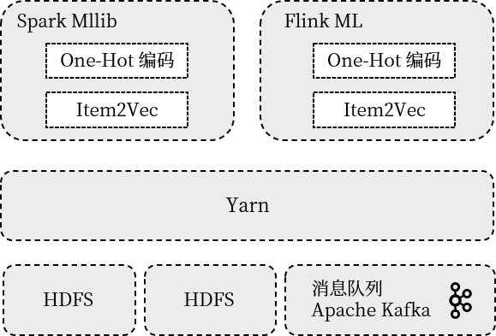

图 2‑1大数据技术关系图

如上图2-1所示：Hadoop HDFS作为分布式文件存储，是所有落盘数据最终的去处。消息队列Kafka作为Flink的数据来源，将用户的日志流交给其进行消费。Yarn作为资源调度和任务分配的中心对Spark和Flink的任务进行管理。而Spark Mllib与Flink ML分布式并行处理特征数据，并将生成的Embedding传给TensorFlow完成模型训练。

### 分布式文件系统HDFS

由于系统中主要使用HDFS作为分布式文件存储，而MapReduce的任务被Spark取代，在此主要介绍以下HDFS实现高可用的原理。

HDFS从设计之初就假设存储节点并不可靠，因此，检测故障并快速自动地从故障中恢复是HDFS的核心目标。HDFS的主要组件包括一个namenode和其管理的多个datanode，以及Secondarynamenode检测节点。

**1. Namenode(NN)：**HDFS的唯一主节点。主节点可以跟踪文件，管理文件系统，并在其中具有所有已存储数据的元数据。并直接与客户端联系。

**2. Secondarynamenode(SN)：**名称节点的检查节点。指示名称节点创建并向其发送镜像文件和操作日志，然后由SN创建压缩镜像。当主节点出现故障时，SN会利用备份的镜像文件帮助其快速恢复。

**3. Datanode（DN）：**数据节点。每3秒向主节点报告一次，超过2分钟将被视为掉线，这时由其他节点上存储的备份数据会重新构建一个DN。

下图2-2展示了HDFS的组织架构：

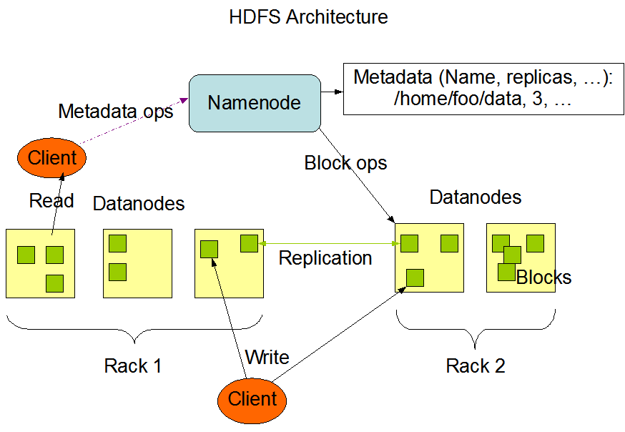

图 2‑2 HDFS架构图

### 分布式计算平台Spark

Spark生态系统如下图2-3所示：

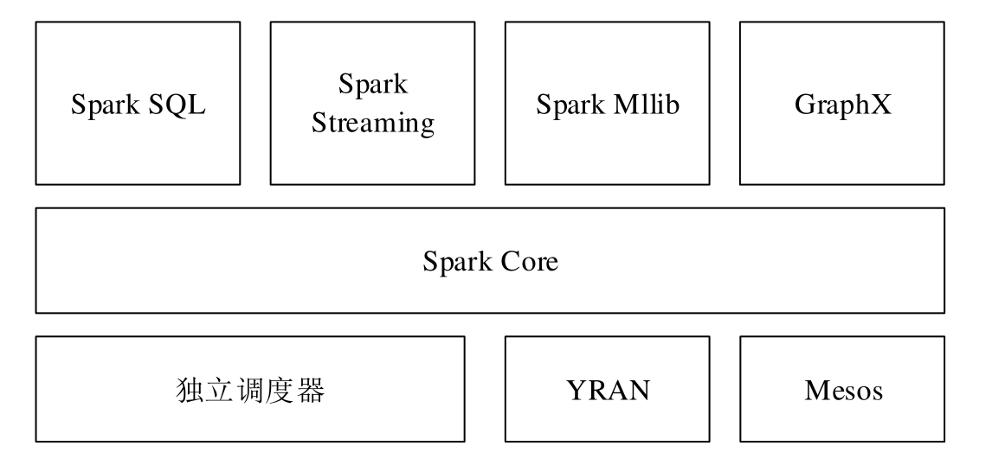

图 2‑3 Spark生态系统

Spark是一个面向内存的计算框架，这使得它的计算效率远远超过MR任务。而SparkSQL更是在此基础上抽象出DataFrame数据结构，并为其做了大量的性能优化，使得Python/Java等语言有了等同于原生scala编程的执行效率。

下表2-4列出了Spark各个模块的功能：

表 2‑4 Spark各模块功能表

|  |  |
| --- | --- |
| 模块名 | 功能 |
| Spark Core | **Spark Core** 定义操作RDD的相关API，实现内存管理、错误恢复、任务调度、与存储系统交互等基础功能。 |
| Spark SQL | **Spark SQL**用于操作各种结构化数据，通过Spark SQL，可以使用SQL来查询或修改数据。 |
| Spark Streaming | **Spark Streaming** 作为流式计算组件，定义用于操作实时数据流的相关API。 |
| Spark MLlib | **Spark MLlib** 定义一些常见的机器学习相关算法和功能，如分类、聚类、回归分析、协同过滤等，同时支持数据导入、模型评估等额外功能。 |
| 集群管理器 | **集群管理器**负责整个集群的资源管理以及节点之间的通信，从而灵活地实现集群规模的伸缩扩展。Spark 支持在 Hadoop YARN、Apache Mesos 等多种集群管理器上部署和运行。 |

### 消息队列Kafka

在消息队列的技术选型上，主要有Apache开源的Kafka和基于Go语言的Nsq。虽然Nsq拥有着更简单的部署方式和更高的传输性能，但是由于其不能保证消费数据的有序性，最终本论文采用Kafka来作为消息队列。

下图2-4展示了kafka一种典型的应用场景并对其相关概念进行介绍：

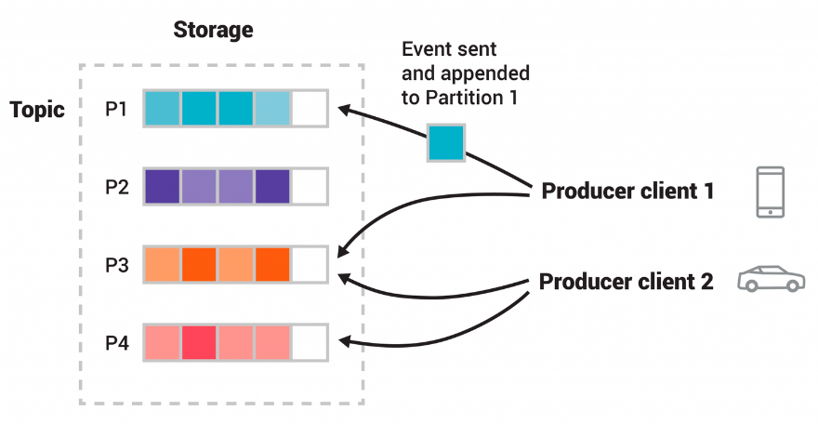

图 2‑4 Kafka典型应用场景

1. Event：

2. Topic：

3. Storage：

4. Partition：

5. Producer：

6.

### 分布式流处理平台Flink

## 推荐模块理论基础

## 推荐模块训练技术

### 模型训练TensorFlow

## 系统业务模块

## 本章小结

本章主要建立了……

，给出了……，对……进行了推导……

# 系统分析

## 方案对比研究

## 本章小结

# 系统详细设计

## 结果分析

### 方案一

## 本章小结

# 系统实现

结论

致谢

参考文献

1. 中国互联网络信息中心(CNNIC). 第47次中国互联网络发展现状统计报告[R]. 2021年2月3日.
2. 周晓琳,解静,刘勇,尤枫,吴佳伟.面向程序设计竞赛的人才培养模式实践与探索[J].大学教育,2020(07):144-146.
3. GOLDBERG D, NICHOLS D, OKI B M. Using collaborative filtering to weave an information tapestry[J]. Communications of the ACM, 1992, 35(12): 61–70. DOI:10.1145/138859.138867.
4. GREG L, BRENT S, JEREMY Y. Industry report: Amazon.com recommendations: Item-to-item collaborative filtering[J]. IEEE Distributed Systems, 2003: 76–80.
5. Gai K, Zhu X, Li H, et al. Learning piece-wise linear models from large scale data for ad click prediction[J]. arXiv preprint arXiv:1704.05194, 2017.
6. Rendle S. Factorization machines[C]//2010 IEEE International Conference on Data Mining. IEEE, 2010: 995-1000.
7. Krizhevsky A, Sutskever I, Hinton G E. Imagenet classification with deep convolutional neural networks[J]. Advances in neural information processing systems, 2012, 25: 1097-1105.
8. Mikolov T, Sutskever I, Chen K, et al. Distributed representations of words and phrases and their compositionality[J]. arXiv preprint arXiv:1310.4546, 2013.
9. Barkan O, Koenigstein N. Item2vec: neural item embedding for collaborative filtering[C]//2016 IEEE 26th International Workshop on Machine Learning for Signal Processing (MLSP). IEEE, 2016: 1-6.
10. Grover A, Leskovec J. node2vec: Scalable feature learning for networks[C]//Proceedings of the 22nd ACM SIGKDD international conference on Knowledge discovery and data mining. 2016: 855-864.
11. Wang J, Huang P, Zhao H, et al. Billion-scale commodity embedding for e-commerce recommendation in alibaba[C]//Proceedings of the 24th ACM SIGKDD International Conference on Knowledge Discovery & Data Mining. 2018: 839-848.
12. 张廉月. 基于Flink的电影推荐系统的研究与实现[D]. 电子科技大学, 2020.
13. 景坤. 网约车竞赛平台的设计与实现[D]. 北京交通大学, 2019.
14. 胡开冉. 基于Hadoop/Spark的反向推荐算法研究[D]. 成都理工大学, 2018.
15. 李斌. 面向学科竞赛的组队平台研究[D]. 华中师范大学, 2020.
16. Toledo R Y, Mota Y C. An e-learning collaborative filtering approach to suggest problems to solve in programming online judges[J]. International Journal of Distance Education Technologies (IJDET), 2014, 12(2): 51-65.
17. Yera Toledo R, Caballero Mota Y, Martínez L. A recommender system for programming online judges using fuzzy information modeling[C]//Informatics. Multidisciplinary Digital Publishing Institute, 2018, 5(2): 17.
18. Caro-Martinez M, Jimenez-Diaz G. Similar users or similar items? Comparing similarity-based approaches for recommender systems in online judges[C]//International Conference on Case-Based Reasoning. Springer, Cham, 2017: 92-107.
19. FANTOZZI P, LAURA L. Recommending Tasks in Online Judges using Autoencoder Neural Networks[J]. 2020.
20. 朱国进, 凌晓晨. 基于关联规则挖掘的 OJ 推荐方法[J]. 收藏, 2018, 2.
21. 孙权, 贺细平. 协同过滤算法在 ACM 在线评测推荐系统中的应用研究[J]. 电脑与信息技术, 2015, 6.
22. Hoare C A R. Communicating sequential processes[J]. Communications of the ACM, 1978, 21(8): 666-677.

附录A

附录B

附录C